新 书 推 荐

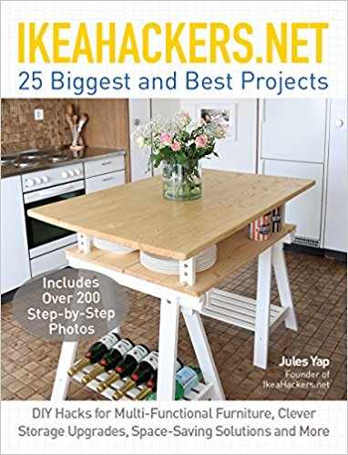
中文书名：《创意宜家》
英文书名：IKEAHACKERS.NET
作 者：Jules Yap
出 版 社：Ulysses Press
代理公司：Biagi/ANA/Anna Dai
出版时间：2017年8月
代理地区：中国大陆、台湾
页 数：304页
审读资料：电子稿
类 型：时尚生活

内容简介：

拿到这本书后，你需要做的事情如下：

第一步：在宜家买一件家具
第二步：拆开包装
第三步：扔掉说明书
第四步：按照本书指示，开始天马行空地组装宜家家具，并形成你独一无二趣味十足的个人风格家具组合！

作者朱尔斯·亚普（Jules Yap）以及她所创办的超人气DIY网站“宜家创客”（IkeaHackers.net）上的设计师、创意造型师们，将为你提供源源不断、精妙绝伦的家居创意好点子，将随处可见的宜家家具，打造成更为实用高效、颇具个人风格的家装组合。本书中的建议与指南适用于家中的每一处房间。通过运用本书，原本平淡如水的宜家家具，将会展现其巨大的魅力与趣味，让你大开眼界。

书中的项目包括但不限于：用宜家拉客（Lack）桌子打造一个猫咪公寓；用库拉（Kura）床舒法特（Trofast）玩具储物柜打造一个儿童游乐中心；帕克斯（Pax）衣柜和巴斯塔德（Ballstad）门以及鲁瑞（Luroy）床板改造的移动床……

每一个项目都会配有完整而详细的分步指南，以及全彩插画和照片。

作者简介：

朱尔斯·亚普（Jules Yap）是超人气网站“宜家创客”（Ikeaheackers.net）的创始人，粉丝超过百万人，遍布全球各国，深受喜爱宜家风格、喜爱DIY家装的网友的追捧。

亚普相信，宜家的产品可以被充分地用于再创作，用户可以发挥自己的创造性，将这些批量生产的产品上刻印自己的风格。亚普认为自己的宜家的头号粉丝，她现在生活在马来西亚，家中几乎所有硬件都是宜家生产。

谢谢您的阅读！
请将回馈信息发至：戴园园 （Anna Dai）
安德鲁﹒纳伯格联合国际有限公司北京代表处
北京市海淀区中关村大街甲59号中国人民大学文化大厦1705室, 邮编：100872
电话：010-82504206
传真：010-82504200
Email: Anna@nurnberg.com.cn
网址：www.nurnberg.com.cn
微博：http://weibo.com/nurnberg
豆瓣小站：http://site.douban.com/110577/
微信订阅号：ANABJ2002

